Тема лекции:
Введение
Особенности строение растительной клетки

В настоящее время существует множество наук, изучающих те или иные аспекты жизни растений. Систематика изучает классификацию существующих и вымерших растений, физиология – жизненные процессы растений, фитоценология изучает различные аспекты жизни растительных сообществ. Анатомия и морфология изучает строение растений на различных уровнях организации: от субклеточного до организменного.
Клетки растений, безусловно, имеют общий план строения, свойственный всем эукариотам. Но при этом они значительно отличаются от клеток животных. Первое различие, которое обращает на себя внимание, это то, что клетки растений в десятки, сотни и даже тысячи раз крупнее клеток животных.
http://www.college.ru/biology/course/content/chapter9/section1/paragraph5/theory.html
В чем же причины такого «гигантизма» растительных клеток? Какое значение это имеет? Благодаря чему становится возможным поддержание таких крупных размеров?

Ответить на эти вопросы можно, рассмотрев общий план строения фотосинтезирующей клетки. С ним вы познакомились еще в школе, вспомним некоторые моменты. Чем больше в ней хлоропластов, тем больше продуктов фотосинтеза можно получить, но если клетку просто «набить» хлоропластами, то они буду затенять друг друга, кроме того, они будут конкурировать за углекислый газ, который является «сырьем» для фотосинтеза. Поэтому пластиды необходимо равномерно распределить по периферии клетки. Но большое количество хлоропластов можно разместить лишь в крупной клетке. То есть, становится понятным различие в размерах клеток растений и животных. Но как же поддержать такой большой объем клетки, чтобы он не «потерял форму»? Форма растительной клетки поддерживается за счет жесткой клеточной стенки. Почему же хлоропласты не расплываются по этому огромному объему клетки? Дело в том, что в центре растительной клетки находится крупная вакуоль, заполненная жидкостью. Гидростатическое давление этого «пузыря» на стенки позволяет равномерно распределить хлоропласты тонким слоем по периферии клетки.
Таким образом, причины структурных различий клеток растений и животных ясны, они обусловлены, прежде всего, способностью растений к фотосинтезу.
Рассмотрим структуру растительной клетки более подробно.
Важнейшими органоидами клеток растений являются хлоропласты. Они хорошо различимы в световой микроскоп, имеют вид зерен или палочек. У низших растений форма хлоропластов, часто называемых хроматофорами, более разнообразна.
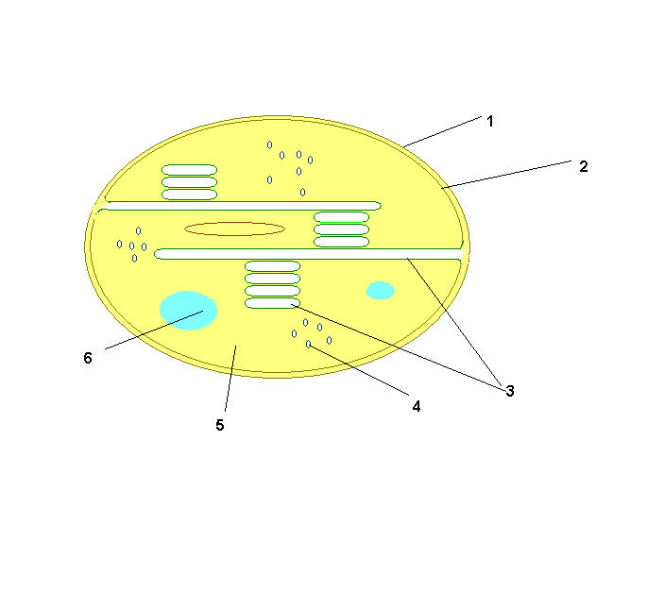
Рис. 1. Схема строения хлоропласта. 1-наружная мембрана, 2- внутренняя мембрана, 3- тилакоиды, 4 – белковые зерна, 5 – строма, 6 – крахмальные зерна.
Внутренняя мембрана организована таким образом, что в небольшом объеме можно разместить мембраны большой площади: плоские мембранные пузырьки уложены в стопки, называемые гранами. Внутренняя среда хлоропласта называется стромой, в ней могут находиться крахмальные зерна и глобулы белка. В строме находится и кольцевая молекула ДНК.
Не менее важными органоидами являются митохондрии. Принципиальных отличий между митохондриями растений и животных нет, поэтому подробнее вы будете рассматривать эти органоиды в курсе цитологии.
Одно из главных отличий растительной клетки от животной- это наличие крупной центральной вакуоли. Жидкость, содержащаяся в вакуоли, содержит сахара, кислоты, ферменты, пигменты антоцианы, имеющие розовую, малиновую или пурпурную окраску, и многие другие вещества. Внутри вакуоле могут находиться включения солей, главным образом, карбонат или оксалат кальция. Это кальций, исключенный из метаболизма, так как эти соли мало растворимы.
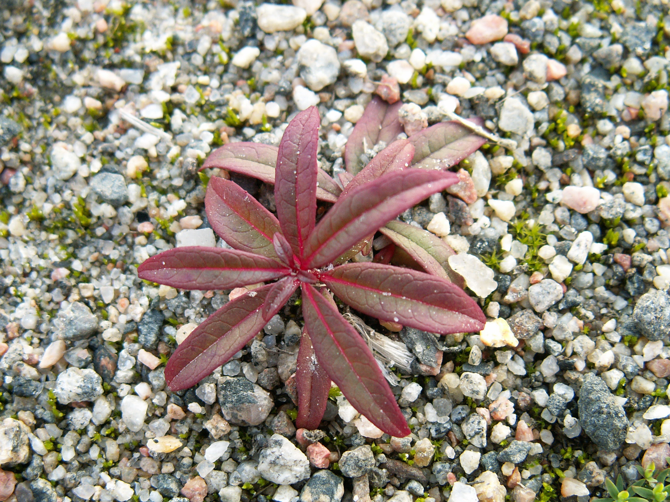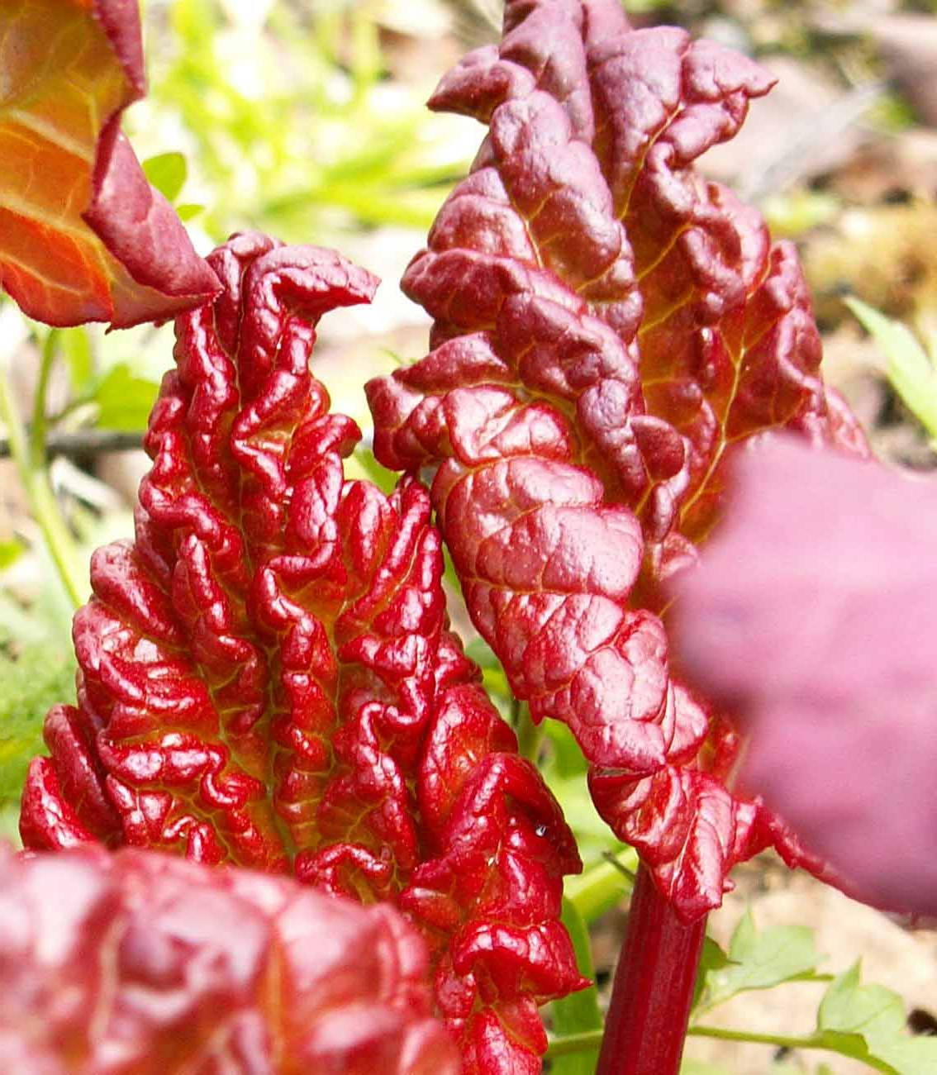
Рис. 2. Окраска, обусловленная наличием антоцианов в вакуолях: слева – антоцианы в листьях Иван-чая, справа – в молодых листьях ревеня.

Аппарат Гольджи в клетках растений занимает периферическое положение, в то время как в клетках животных он обычно расположен вблизи ядра. Этот органоид играет важную роль в формировании кутикулы и клеточной стенки, так как принимает непосредственное участие в экскреции и синтезе веществ на экспорт. Аппарат Гольджи представляет собой стопку цистерн с отходящими от них везикулами или пузырьками. Эти везикулы могут сливаться с цитоплазматической мембраной, площадь которой при этом увеличивается. Таким образом, аппарат Гольджи обеспечивает рост клетки.
Растительная клетка имеет и другие органоиды, свойственные клеткам эукариот: ядро, эндоплазматический ретикулум, рибосомы, цитоскелет. Существенных различий в структуре этих органелл у представителей разных царств нет.
В клетках растений можно обнаружить различные включения. Это могут быть запасные питательные вещества, например зерна крахмала. Зерна часто имеют слоистую структуру, они могут быть простыми или сложными, то есть, состоящими из нескольких простых зерен.
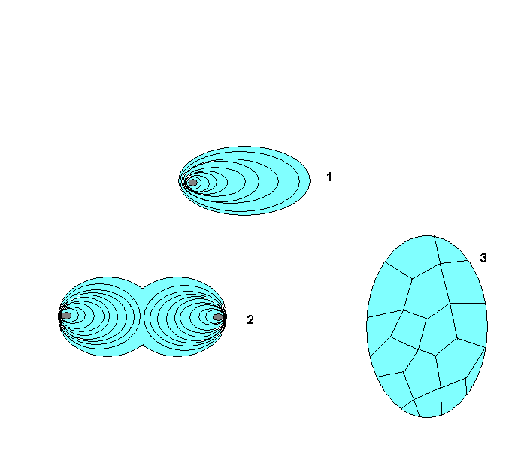
Рис. 3. Крахмальные зерна: 1- простое, 2-полусложное, 3- сложное
Особая форма включений – сферокристаллы инулина, особого полисахарида, характерного для запасающих органов растений семейства Сложноцветные. В отличие от включений крахмала, они имеют не слоистую, а лучистую структуру.
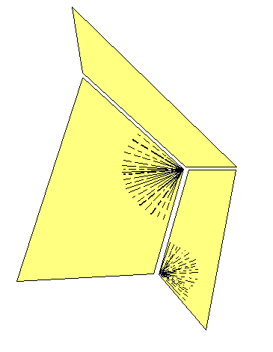
Рис. 4 Схема строения сферокристаллов инулина.
Известно, что связь клеток и тканей животных осуществляется благодаря нервной системе и межклеточной жидкости, но у растений нет ни того, ни другого. Каким же образом может осуществляться взаимосвязь растительных клеток?

Дело в том, что соседние клетки растений сообщаются друг с другом посредством плазмодесм, при этом часть содержимого одной клетки может буквально перетекать в другую клетку. Сообщаются не только цитоплазмы, но и ЭПС соседних клеток. Таким образом и осуществляется их взаимосвязь. Подробнее о механизмах интеграции структур растений вы узнаете из курса физиологии.
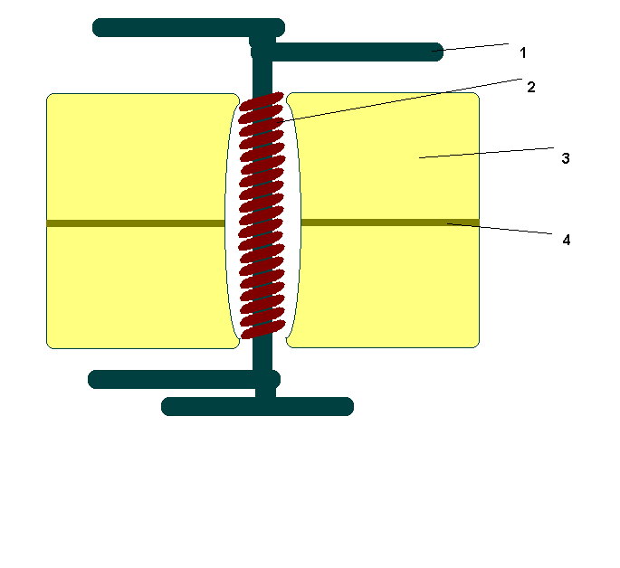
Рис. 5 Схема строения плазмодесмы: 1- ЭПС, 2- десмотрубка, 3- клеточная стенка одной из клеток, 4- срединная пластика, соединяющая клеточные стенки соседних клеток.
Таким образом, плазмодесмы объединяют содержимое протопласта, формируя симпласт. Объединяются и клеточные стенки, при этом образуется апопласт.

Литература.
Основная:
Бавтуто Г.А., Еремин В.М., Ботаника: Морфология и анатомия растений. Минск. 1997. 342 с.
Васильев А.Е., Воронин Н.С., Еленевкий А.Г., Серебрякова Т.И. Ботаника. Анатомия и морфология растений. -М.: Просвещение. 1999.
Дополнительная:
Атлас ультраструктуры растительных тканей / Под ред. М.Ф.Даниловой и Г.М.Козубова. Петрозаводск. 1980. 234 с.

